Laporan Baseline (B1–B3)
Inferensi kausal grafis pada data IDHS 2017 · dibuat otomatis dari aplikasi Kausal IDHS · 11-10-2026 16:38

Pengantar
Laporan ini menghimpun hasil, tabel, grafik, rangkuman proses, dan narasi dari menu Baseline (B1–B3) untuk 6 analisis: sanitasi_diare (T_sanitasi → Y_diare); pbi_diare (T_pbi → Y_diare); pbi_neonatal (T_pbi → Y_mati_neonatal); fasilitas_neonatal (T_fasilitas → Y_mati_neonatal); sanitasi_diare_ctps (T_sanitasi → Y_diare); pbi_diare_biaya (T_pbi → Y_diare).
Seluruh estimasi memakai bobot sampel (v005/10⁶) dan desain survei berklaster (PSU v021, strata v023) IDHS 2017.
Semua metode memakai data kasus lengkap, tier waktu, dan langkah estimasi efek yang sama (adjustment set backdoor → g-komputasi berbobot survei → CI 95% bootstrap PSU di dalam strata), sehingga perbedaan hasil berasal dari cara graf diperoleh.
Karena data nyata tidak memiliki ground truth, 'terbaik' berarti paling sesuai dengan kriteria menu (kecocokan dan presisi untuk baseline dan N1; waktu, memori, dan kecocokan/presisi untuk N2 dan N3), bukan jaminan paling benar secara kausal. Kandidat kebaruan adalah hipotesis desain yang belum teruji dan harus dibuktikan pada evaluasi semi-sintetik.

Ringkasan lintas analisis
Tabel 0.1 Metode terbaik per analisis pada setiap menu (kriteria menu masing-masing)
analisis | T → Y | Baseline (B1–B3)
sanitasi_diare | T_sanitasi → Y_diare | B2 PC + tier + IDA
pbi_diare | T_pbi → Y_diare | B3 BN berbasis skor
pbi_neonatal | T_pbi → Y_mati_neonatal | B3 BN berbasis skor
fasilitas_neonatal | T_fasilitas → Y_mati_neonatal | B3 BN berbasis skor
sanitasi_diare_ctps | T_sanitasi → Y_diare | B3 BN berbasis skor
pbi_diare_biaya | T_pbi → Y_diare | B2 PC + tier + IDA

1. Baseline (B1–B3)

1.1 sanitasi_diare: sanitasi layak → diare pada balita (2 minggu terakhir)

Rangkuman proses
1. Menyiapkan data bersama: 16.232 kasus lengkap pada 15 variabel teramati DAG pakar, masing-masing diberi tier waktu (konteks → demografi → ekonomi → WASH/akses → layanan persalinan → outcome).
2. B1: mengestimasi DAG pakar sebagai SEM (analisis jalur ML dengan kovarians berbobot survei), menilai kecocokan dengan n efektif = n/2,16, mendekomposisi efek langsung dan tak langsung, lalu menghitung ulang efek dalam skala probabilitas dengan probit + g-komputasi.
3. B2: menjalankan PC-stable (uji campuran, α = 0,05, himpunan kondisi ≤ 3), mengorientasikan v-structure, pengetahuan tier, dan aturan Meek R1–R4 menjadi CPDAG, lalu menghitung himpunan efek dengan IDA.
4. B3: mencari DAG dengan Hill-Climbing ber-tier (skor GAUSS, graf awal kosong, induk maks. 5), lalu inferensi do dengan g-komputasi.
5. Langkah estimasi bersama untuk semua metode: adjustment set backdoor dari graf masing-masing → g-komputasi berbobot survei → CI 95% bootstrap PSU.
6. Rangkuman: graf setiap metode dinilai dengan SEM berbobot yang sama (BIC-SEM, CFI) dan presisi estimasi (lebar CI), lalu diperingkat untuk memilih metode terbaik.

Narasi
B1 (DAG pakar + SEM). Kecocokan DAG pakar dengan data tergolong kurang (RMSEA 0,079, CFI 0,840, SRMR 0,069; χ² = 2.915,7, df = 61). Artinya, sebagian independensi bersyarat yang disiratkan DAG pakar tidak didukung data, atau ada panah yang terlewat. Dalam skala probabilitas, efek total sanitasi layak adalah -0,0194, terdiri dari efek langsung -0,0194 dan tak langsung 0,0000 (tidak ada mediator dalam DAG pakar).
B2 (PC + tier + IDA). Dengan 9.108 uji independensi bersyarat, PC menemukan 42 sisi berarah dan 4 sisi tak berarah. Dibanding DAG pakar, 19 sisi sama, 27 sisi tambahan, 10 sisi hilang, dan 2 berbeda arah (SHD = 39). Induk pasti T_sanitasi: sanitasi_klaster_lo, pend_ibu_thn, org_per_kamar, skor_kekayaan_nonwash. IDA menghasilkan 1 himpunan induk dengan RD -0,0185; karena hanya satu, pengetahuan tier cukup untuk menetapkan efek secara unik.
B3 (BN berbasis skor). Hill-Climbing berhenti setelah 50 langkah dengan 50 sisi; skor akhir -325.242,0 lebih tinggi daripada skor DAG pakar -333.284,2 pada skor yang sama (SHD = 41). Graf B3 memuat jalur berarah dari treatment ke outcome sehingga efek dihitung dengan inferensi do.
Perbandingan estimasi (RD, CI 95%): B1 -0,0194 [-0,0381; -0,0004]; B2 -0,0185 [-0,0361; 0,0006]; B3 -0,0201 [-0,0399; -0,0016]. Metode yang menghasilkan efek tak nol sepakat pada arah efek.
Metode terbaik: B2 PC + tier + IDA (peringkat rata-rata 1,67; unggul pada lebar CI), dengan RD -0,0185 yang tidak bermakna secara statistik (CI 95% memuat nol). Karena tidak ada ground truth, terbaik berarti graf paling sesuai data (setelah memperhitungkan kesederhanaan) dan estimasi paling presisi, bukan jaminan paling benar secara kausal. Temuan ini menjadi pembanding bagi SOL-DAG: kelemahan bersama ketiga baseline adalah penemuan graf yang belum memperhitungkan desain survei.

Hasil dan perbandingan
Tabel 1.1.1 Pemeringkatan B1–B3 (hijau = terbaik; BIC-SEM ↓, CFI ↑, lebar CI ↓)
metode | sisi | SHD | BIC SEM | CFI | RMSEA | RD [CI 95%] | lebar CI | detik penemuan | peringkat rata2
B1 SEM (DAG pakar) | 29 | 0 | 2371,3 | 0,840 | 0,079 | −0,0194 [−0,0381; −0,0004] | 0,0378 | 0,010 | 2,67
B2 PC + tier + IDA | 46 | 39 | 381,0 | 0,954 | 0,044 | −0,0185 [−0,0361; +0,0006] | 0,0367 | 5,479 | 1,67
B3 BN berbasis skor | 50 | 41 | −246,8 | 0,991 | 0,021 | −0,0201 [−0,0399; −0,0016] | 0,0383 | 0,396 | 1,67

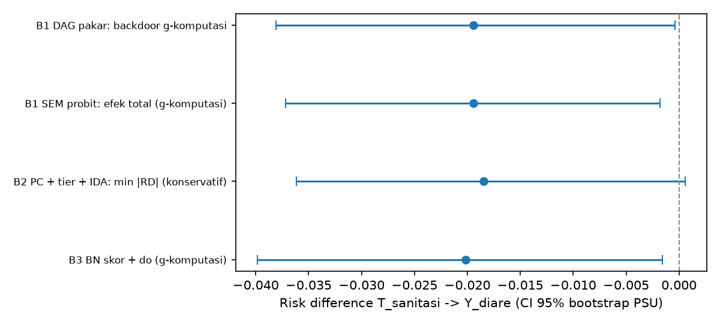
Gambar 1.1.1 Risk difference dan CI 95% bootstrap PSU per metode
Tabel 1.1.2 Kecocokan DAG pakar (B1 SEM)
ukuran kecocokan | nilai
chi2 | 2915,713
df | 61,000
p_chi2 | 0,000
RMSEA | 0,079
CFI | 0,840
SRMR | 0,069
n_eff | 7514,815
BIC_SEM | 2371,310

Tabel 1.1.3 Dekomposisi efek B1 (linear dan probit)
komponen | estimasi | se boot | ci bawah | ci atas
total | −0,0203 | 0,0095 | −0,0384 | −0,0019
langsung | −0,0203 | 0,0095 | −0,0384 | −0,0019
tak_langsung | +0,0000 | 0,0000 | +0,0000 | +0,0000
jalur: T_sanitasi -> Y_diare | −0,0203 | 0,0095 | −0,0384 | −0,0019
probit_RD | −0,0194 | 0,0092 | −0,0372 | −0,0018
probit_RD_langsung | −0,0194 | 0,0092 | −0,0372 | −0,0018
probit_RD_tak_langsung | +0,0000 | 0,0000 | +0,0000 | +0,0000
probit_RR | +0,8754 | 0,0541 | +0,7822 | +0,9874

Tabel 1.1.4 Himpunan efek IDA (B2)
himpunan induk | n induk | p1 | p0 | RD [CI 95%] | RR [CI 95%]
sanitasi_klaster_lo, pend_ibu_thn, org_per_kamar, skor_kekayaan_nonwash | 4 | 0,1365 | 0,1550 | −0,0185 [−0,0361; +0,0006] | 0,88 [0,79; 1,00]

Tabel 1.1.5 Ringkasan B3 (BN berbasis skor)
ukuran | nilai
skor | gauss
awal | kosong
langkah | 50
skor akhir | -325242,03
skor DAG pakar | -333284,16
sisi | 50
SHD | 41
adjustment | anak_laki, cuci_tangan_dasar, cuci_tangan_klaster_lo, org_per_kamar, p0_daerah_mar2017, pend_ibu_thn, perdesaan, sanitasi_klaster_lo, skor_kekayaan_nonwash, umur_anak_bln
catatan | -

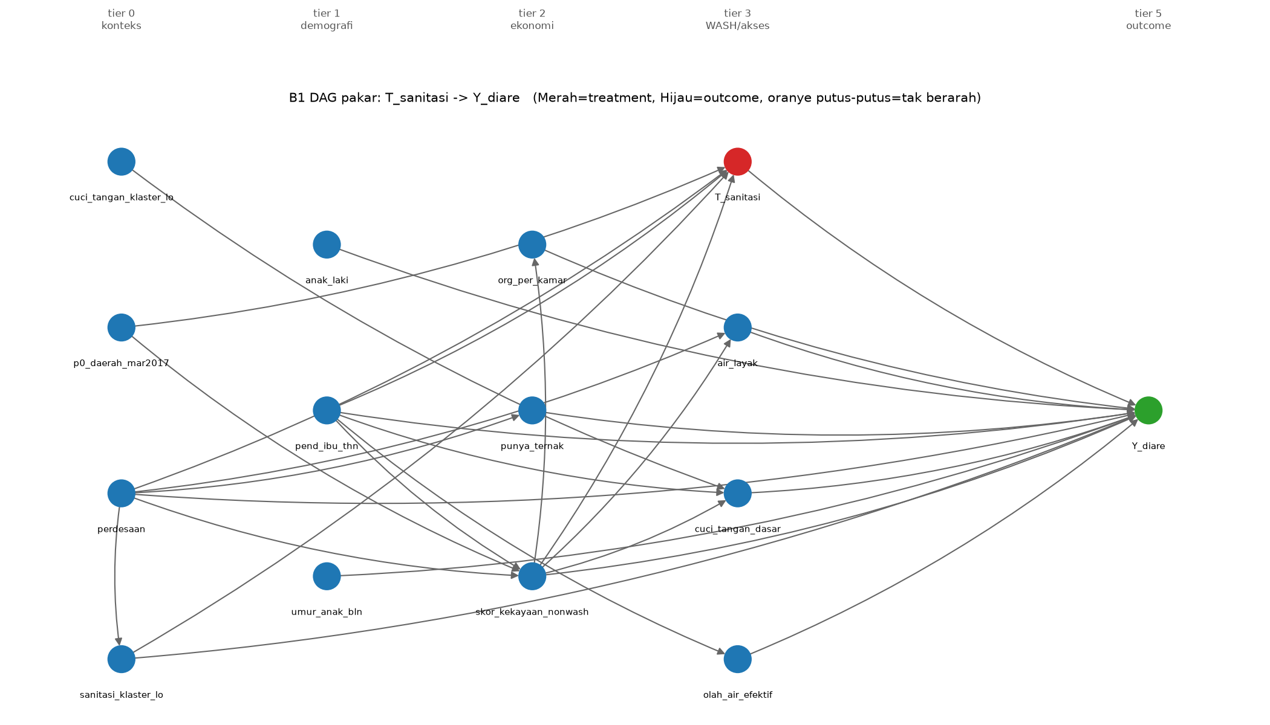
Gambar 1.1.2 DAG pakar (B1)
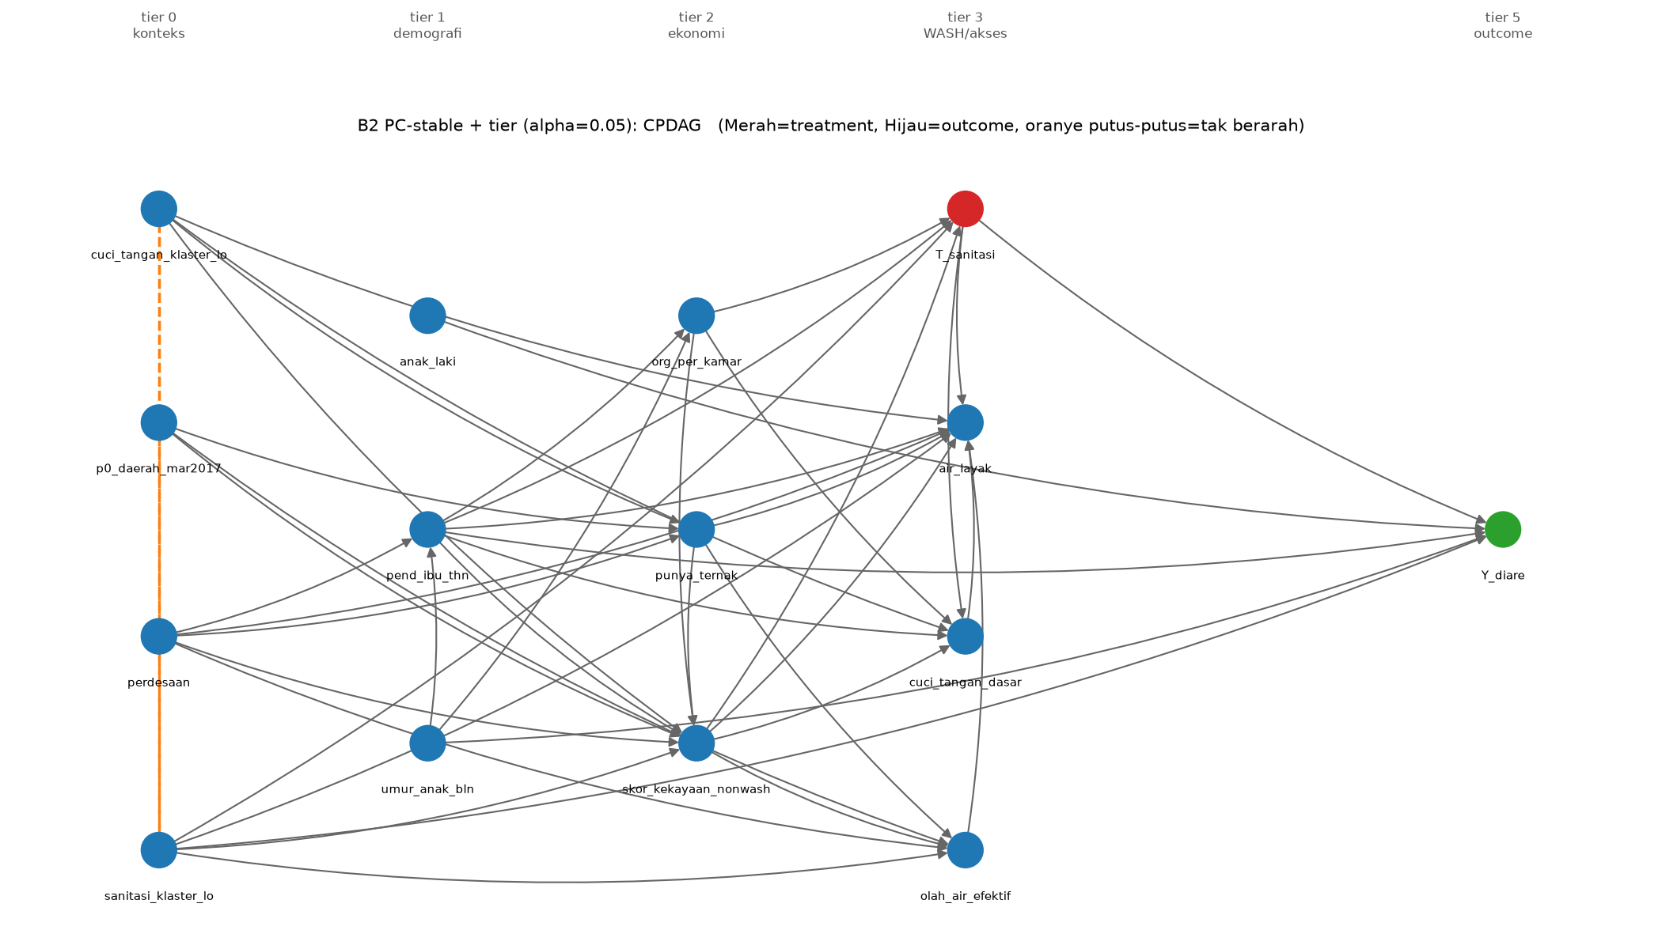
Gambar 1.1.3 CPDAG hasil PC + tier (B2)
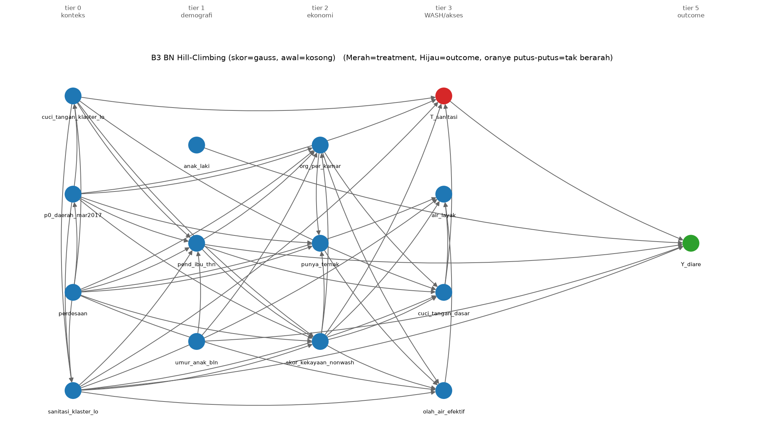
Gambar 1.1.4 DAG hasil Hill-Climbing (B3)

1.2 pbi_diare: kepesertaan JKN PBI → diare pada balita (2 minggu terakhir)

Rangkuman proses
1. Menyiapkan data bersama: 16.508 kasus lengkap pada 15 variabel teramati DAG pakar, masing-masing diberi tier waktu (konteks → demografi → ekonomi → WASH/akses → layanan persalinan → outcome).
2. B1: mengestimasi DAG pakar sebagai SEM (analisis jalur ML dengan kovarians berbobot survei), menilai kecocokan dengan n efektif = n/2,16, mendekomposisi efek langsung dan tak langsung, lalu menghitung ulang efek dalam skala probabilitas dengan probit + g-komputasi.
3. B2: menjalankan PC-stable (uji campuran, α = 0,05, himpunan kondisi ≤ 3), mengorientasikan v-structure, pengetahuan tier, dan aturan Meek R1–R4 menjadi CPDAG, lalu menghitung himpunan efek dengan IDA.
4. B3: mencari DAG dengan Hill-Climbing ber-tier (skor GAUSS, graf awal kosong, induk maks. 5), lalu inferensi do dengan g-komputasi.
5. Langkah estimasi bersama untuk semua metode: adjustment set backdoor dari graf masing-masing → g-komputasi berbobot survei → CI 95% bootstrap PSU.
6. Rangkuman: graf setiap metode dinilai dengan SEM berbobot yang sama (BIC-SEM, CFI) dan presisi estimasi (lebar CI), lalu diperingkat untuk memilih metode terbaik.

Narasi
B1 (DAG pakar + SEM). Kecocokan DAG pakar dengan data tergolong baik (RMSEA 0,037, CFI 0,964, SRMR 0,023; χ² = 606,6, df = 52). Dalam skala probabilitas, efek total kepesertaan JKN PBI adalah 0,0162, terdiri dari efek langsung 0,0162 dan tak langsung 0,0000 (tidak ada mediator dalam DAG pakar).
B2 (PC + tier + IDA). Dengan 4.811 uji independensi bersyarat, PC menemukan 36 sisi berarah dan 3 sisi tak berarah. Dibanding DAG pakar, 17 sisi sama, 22 sisi tambahan, 8 sisi hilang, dan 0 berbeda arah (SHD = 30). Induk pasti T_pbi: pbi_pct_prov, ibu_bekerja, jml_art, pend_ibu_thn, skor_kekayaan_nonwash. IDA menghasilkan 1 himpunan induk dengan RD 0,0214; karena hanya satu, pengetahuan tier cukup untuk menetapkan efek secara unik.
B3 (BN berbasis skor). Hill-Climbing berhenti setelah 42 langkah dengan 42 sisi; skor akhir -334.330,9 lebih tinggi daripada skor DAG pakar -342.981,6 pada skor yang sama (SHD = 36). Graf B3 memuat jalur berarah dari treatment ke outcome sehingga efek dihitung dengan inferensi do.
Perbandingan estimasi (RD, CI 95%): B1 0,0194 [0,0037; 0,0343]; B2 0,0214 [0,0060; 0,0378]; B3 0,0203 [0,0040; 0,0367]. Metode yang menghasilkan efek tak nol sepakat pada arah efek.
Metode terbaik: B3 BN berbasis skor (peringkat rata-rata 1,67; unggul pada BIC-SEM, CFI), dengan RD 0,0203 yang bermakna secara statistik (CI 95% tidak memuat nol). Karena tidak ada ground truth, terbaik berarti graf paling sesuai data (setelah memperhitungkan kesederhanaan) dan estimasi paling presisi, bukan jaminan paling benar secara kausal. Temuan ini menjadi pembanding bagi SOL-DAG: kelemahan bersama ketiga baseline adalah penemuan graf yang belum memperhitungkan desain survei.

Hasil dan perbandingan
Tabel 1.2.1 Pemeringkatan B1–B3 (hijau = terbaik; BIC-SEM ↓, CFI ↑, lebar CI ↓)
metode | sisi | SHD | BIC SEM | CFI | RMSEA | RD [CI 95%] | lebar CI | detik penemuan | peringkat rata2
B1 SEM (DAG pakar) | 25 | 0 | 141,7 | 0,964 | 0,037 | +0,0194 [+0,0037; +0,0343] | 0,0306 | 0,012 | 2,33
B2 PC + tier + IDA | 39 | 30 | −330,5 | 0,989 | 0,019 | +0,0214 [+0,0060; +0,0378] | 0,0318 | 3,133 | 2,00
B3 BN berbasis skor | 42 | 36 | −373,5 | 0,993 | 0,015 | +0,0203 [+0,0040; +0,0367] | 0,0327 | 0,327 | 1,67

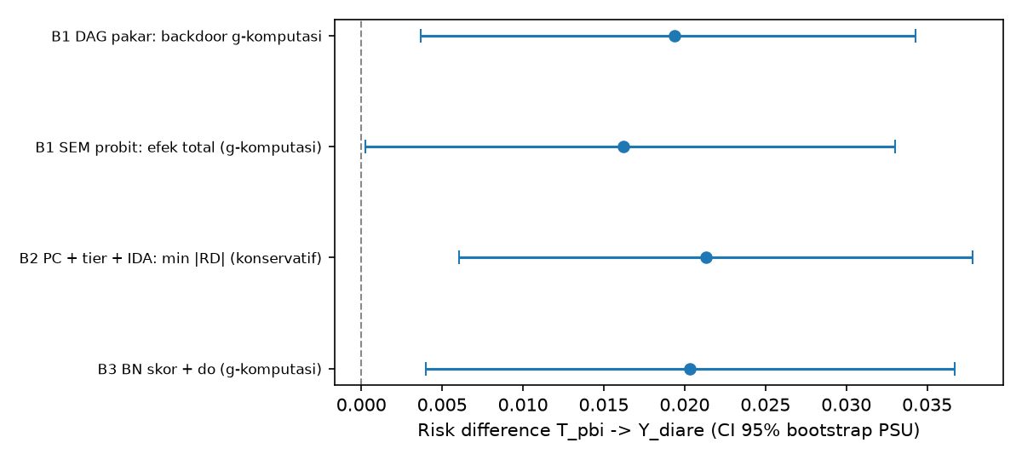
Gambar 1.2.1 Risk difference dan CI 95% bootstrap PSU per metode
Tabel 1.2.2 Kecocokan DAG pakar (B1 SEM)
ukuran kecocokan | nilai
chi2 | 606,611
df | 52,000
p_chi2 | 0,000
RMSEA | 0,037
CFI | 0,964
SRMR | 0,023
n_eff | 7642,593
BIC_SEM | 141,653

Tabel 1.2.3 Dekomposisi efek B1 (linear dan probit)
komponen | estimasi | se boot | ci bawah | ci atas
total | +0,0167 | 0,0085 | −0,0001 | +0,0342
langsung | +0,0167 | 0,0085 | −0,0001 | +0,0342
tak_langsung | +0,0000 | 0,0000 | +0,0000 | +0,0000
jalur: T_pbi -> Y_diare | +0,0167 | 0,0085 | −0,0001 | +0,0342
probit_RD | +0,0162 | 0,0083 | +0,0002 | +0,0330
probit_RD_langsung | +0,0162 | 0,0083 | +0,0002 | +0,0330
probit_RD_tak_langsung | +0,0000 | 0,0000 | +0,0000 | +0,0000
probit_RR | +1,1185 | 0,0632 | +1,0016 | +1,2554

Tabel 1.2.4 Himpunan efek IDA (B2)
himpunan induk | n induk | p1 | p0 | RD [CI 95%] | RR [CI 95%]
pbi_pct_prov, ibu_bekerja, jml_art, pend_ibu_thn, skor_kekayaan_nonwash | 5 | 0,1569 | 0,1355 | +0,0214 [+0,0060; +0,0378] | 1,16 [1,04; 1,29]

Tabel 1.2.5 Ringkasan B3 (BN berbasis skor)
ukuran | nilai
skor | gauss
awal | kosong
langkah | 42
skor akhir | -334330,86
skor DAG pakar | -342981,63
sisi | 42
SHD | 36
adjustment | air_layak, anak_laki, ibu_bekerja, jml_art, kk_perempuan, p0_daerah_mar2017, pbi_pct_prov, pend_ibu_thn, perdesaan, skor_kekayaan_nonwash, umur_anak_bln
catatan | -

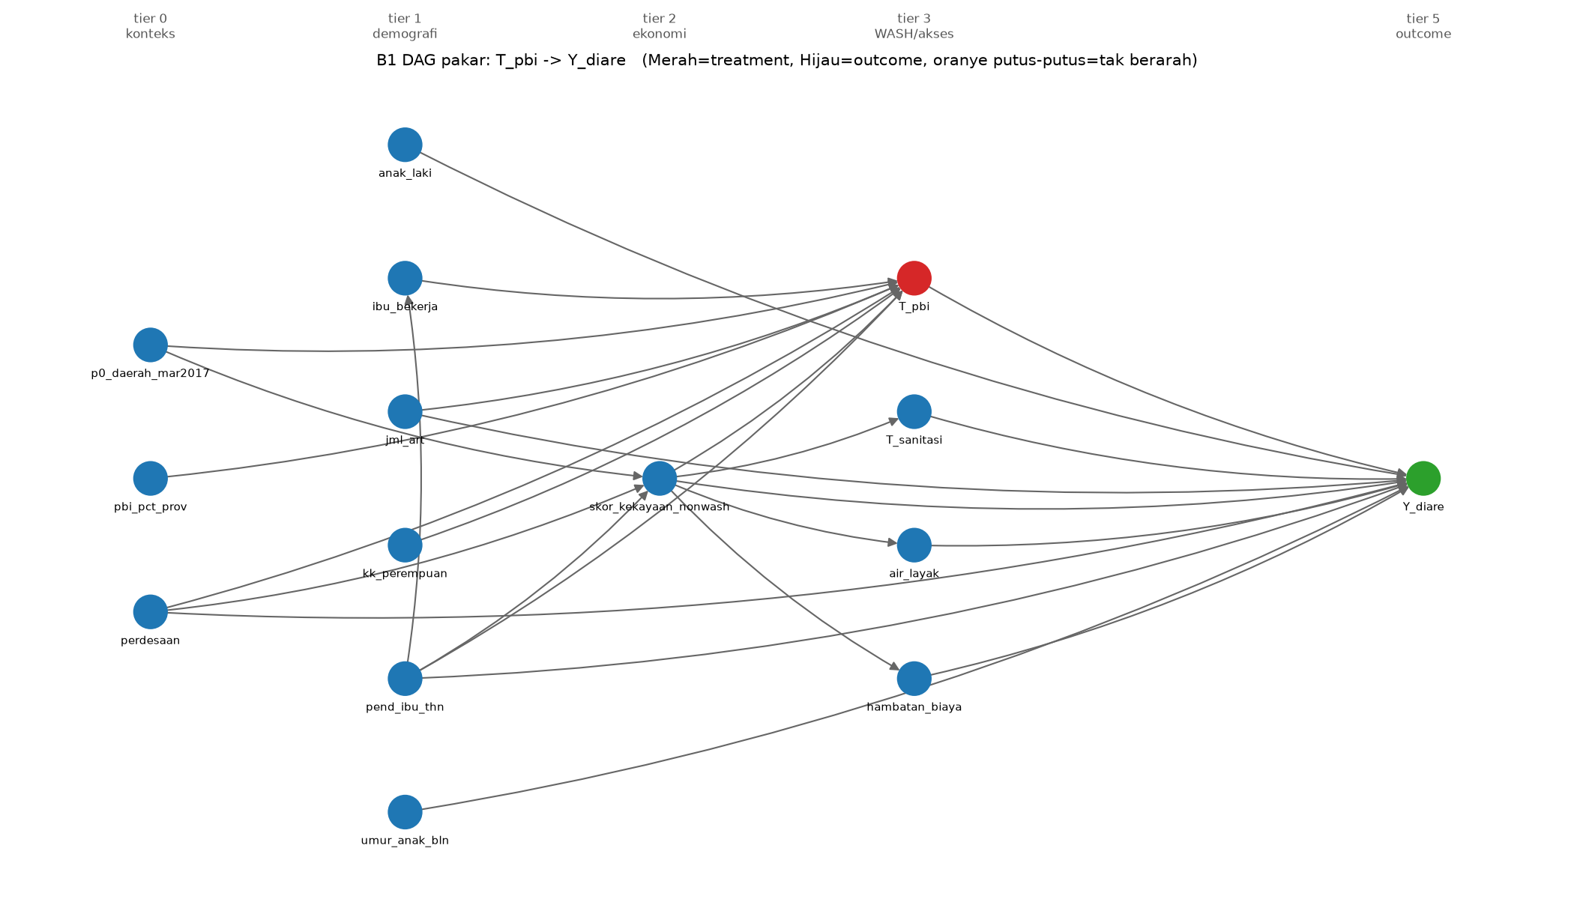
Gambar 1.2.2 DAG pakar (B1)
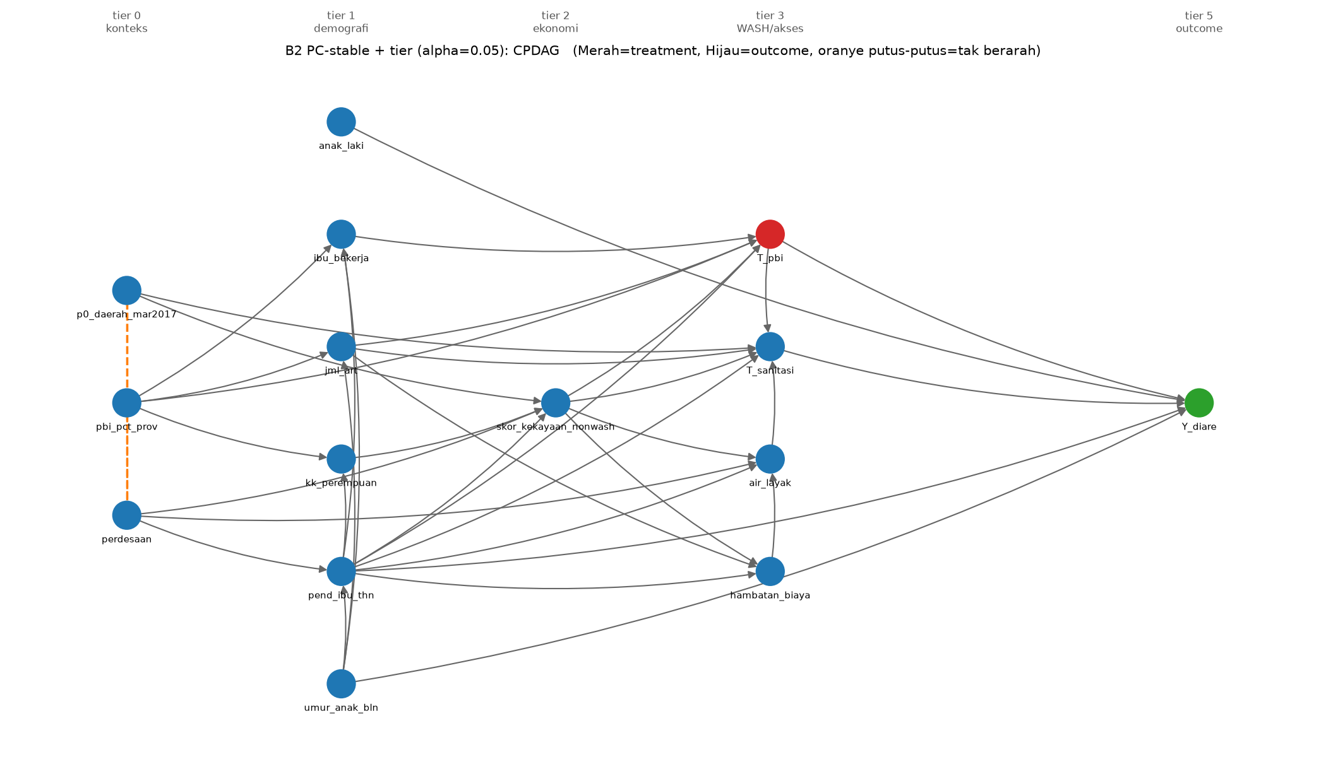
Gambar 1.2.3 CPDAG hasil PC + tier (B2)
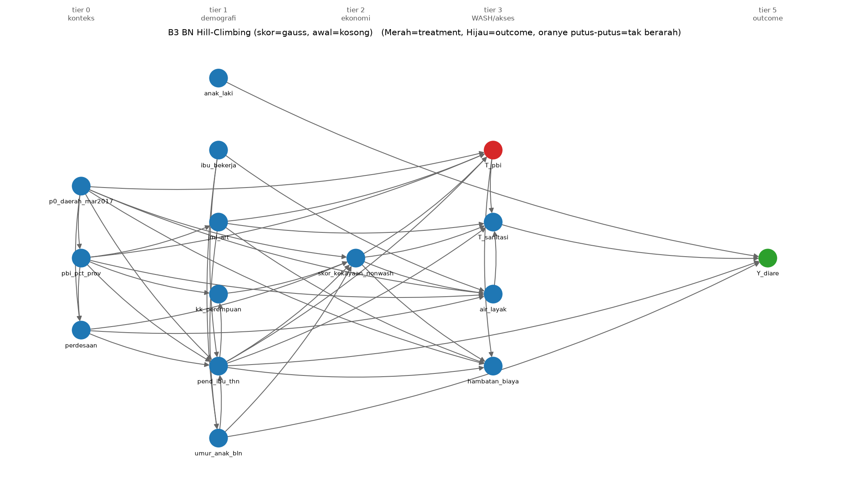
Gambar 1.2.4 DAG hasil Hill-Climbing (B3)

1.3 pbi_neonatal: kepesertaan JKN PBI → kematian neonatal

Rangkuman proses
1. Menyiapkan data bersama: 6.953 kasus lengkap pada 13 variabel teramati DAG pakar, masing-masing diberi tier waktu (konteks → demografi → ekonomi → WASH/akses → layanan persalinan → outcome).
2. B1: mengestimasi DAG pakar sebagai SEM (analisis jalur ML dengan kovarians berbobot survei), menilai kecocokan dengan n efektif = n/2,16, mendekomposisi efek langsung dan tak langsung, lalu menghitung ulang efek dalam skala probabilitas dengan probit + g-komputasi.
3. B2: menjalankan PC-stable (uji campuran, α = 0,05, himpunan kondisi ≤ 3), mengorientasikan v-structure, pengetahuan tier, dan aturan Meek R1–R4 menjadi CPDAG, lalu menghitung himpunan efek dengan IDA.
4. B3: mencari DAG dengan Hill-Climbing ber-tier (skor GAUSS, graf awal kosong, induk maks. 5), lalu inferensi do dengan g-komputasi.
5. Langkah estimasi bersama untuk semua metode: adjustment set backdoor dari graf masing-masing → g-komputasi berbobot survei → CI 95% bootstrap PSU.
6. Rangkuman: graf setiap metode dinilai dengan SEM berbobot yang sama (BIC-SEM, CFI) dan presisi estimasi (lebar CI), lalu diperingkat untuk memilih metode terbaik.

Narasi
B1 (DAG pakar + SEM). Kecocokan DAG pakar dengan data tergolong kurang (RMSEA 0,116, CFI 0,839, SRMR 0,070; χ² = 1.331,9, df = 30). Artinya, sebagian independensi bersyarat yang disiratkan DAG pakar tidak didukung data, atau ada panah yang terlewat. Dalam skala probabilitas, efek total kepesertaan JKN PBI adalah -0,0022, terdiri dari efek langsung -0,0023 dan tak langsung 0,0002 (melalui mediator).
B2 (PC + tier + IDA). Dengan 2.345 uji independensi bersyarat, PC menemukan 23 sisi berarah dan 5 sisi tak berarah. Dibanding DAG pakar, 10 sisi sama, 18 sisi tambahan, 10 sisi hilang, dan 0 berbeda arah (SHD = 28). Induk pasti T_pbi: pbi_pct_prov, jml_art, pend_ibu_thn, skor_kekayaan_nonwash. IDA menghasilkan 1 himpunan induk dengan RD -0,0014; karena hanya satu, pengetahuan tier cukup untuk menetapkan efek secara unik.
B3 (BN berbasis skor). Hill-Climbing berhenti setelah 34 langkah dengan 34 sisi; skor akhir -119.443,1 lebih tinggi daripada skor DAG pakar -124.446,4 pada skor yang sama (SHD = 30). Graf B3 tidak memuat jalur berarah dari T_pbi ke Y_mati_neonatal, sehingga menurut graf ini efek kausalnya nol. Hal ini lazim terjadi pada outcome langka atau lemah: penalti BIC menghapus sisi yang penambahan kecocokannya kecil.
Perbandingan estimasi (RD, CI 95%): B1 -0,0011 [-0,0064; 0,0052]; B2 -0,0014 [-0,0070; 0,0045]; B3 0,0000 [0,0000; 0,0000]. Metode yang menghasilkan efek tak nol sepakat pada arah efek.
Metode terbaik: B3 BN berbasis skor (peringkat rata-rata 1,00; unggul pada BIC-SEM, CFI), dengan RD 0,0000 yang tidak bermakna secara statistik (CI 95% memuat nol). Karena tidak ada ground truth, terbaik berarti graf paling sesuai data (setelah memperhitungkan kesederhanaan) dan estimasi paling presisi, bukan jaminan paling benar secara kausal. Temuan ini menjadi pembanding bagi SOL-DAG: kelemahan bersama ketiga baseline adalah penemuan graf yang belum memperhitungkan desain survei.

Hasil dan perbandingan
Tabel 1.3.1 Pemeringkatan B1–B3 (hijau = terbaik; BIC-SEM ↓, CFI ↑, lebar CI ↓)
metode | sisi | SHD | BIC SEM | CFI | RMSEA | RD [CI 95%] | lebar CI | detik penemuan | peringkat rata2
B1 SEM (DAG pakar) | 20 | 0 | 1089,6 | 0,839 | 0,116 | −0,0011 [−0,0064; +0,0052] | 0,0116 | 0,009 | 2,67
B2 PC + tier + IDA | 28 | 28 | 168,0 | 0,936 | 0,057 | −0,0014 [−0,0070; +0,0045] | 0,0114 | 2,397 | 1,67
B3 BN berbasis skor | 34 | 30 | −243,0 | 0,992 | 0,022 | +0,0000 [+0,0000; +0,0000] | – | 0,342 | 1,00

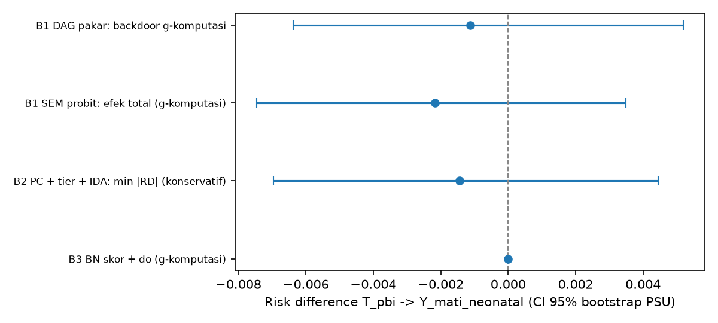
Gambar 1.3.1 Risk difference dan CI 95% bootstrap PSU per metode
Tabel 1.3.2 Kecocokan DAG pakar (B1 SEM)
ukuran kecocokan | nilai
chi2 | 1331,892
df | 30,000
p_chi2 | 0,000
RMSEA | 0,116
CFI | 0,839
SRMR | 0,070
n_eff | 3218,981
BIC_SEM | 1089,587

Tabel 1.3.3 Dekomposisi efek B1 (linear dan probit)
komponen | estimasi | se boot | ci bawah | ci atas
total | −0,0025 | 0,0031 | −0,0082 | +0,0035
langsung | −0,0028 | 0,0031 | −0,0086 | +0,0033
tak_langsung | +0,0002 | 0,0002 | −0,0000 | +0,0006
jalur: T_pbi -> T_fasilitas -> Y_mati_neonatal | +0,0002 | 0,0002 | −0,0000 | +0,0006
jalur: T_pbi -> Y_mati_neonatal | −0,0028 | 0,0031 | −0,0086 | +0,0033
probit_RD | −0,0022 | 0,0029 | −0,0075 | +0,0035
probit_RD_langsung | −0,0023 | 0,0029 | −0,0075 | +0,0035
probit_RD_tak_langsung | +0,0002 | 0,0001 | −0,0001 | +0,0005
probit_RR | +0,8291 | 0,2271 | +0,4844 | +1,4146

Tabel 1.3.4 Himpunan efek IDA (B2)
himpunan induk | n induk | p1 | p0 | RD [CI 95%] | RR [CI 95%]
pbi_pct_prov, jml_art, pend_ibu_thn, skor_kekayaan_nonwash | 4 | 0,0110 | 0,0125 | −0,0014 [−0,0070; +0,0045] | 0,88 [0,50; 1,45]

Tabel 1.3.5 Ringkasan B3 (BN berbasis skor)
ukuran | nilai
skor | gauss
awal | kosong
langkah | 34
skor akhir | -119443,12
skor DAG pakar | -124446,43
sisi | 34
SHD | 30
adjustment | jml_art, kembar, p0_daerah_mar2017, pbi_pct_prov, pend_ibu_thn, perdesaan, skor_kekayaan_nonwash, umur_ibu, urutan_lahir
catatan | tidak ada jalur berarah T->Y di graf: efek = 0

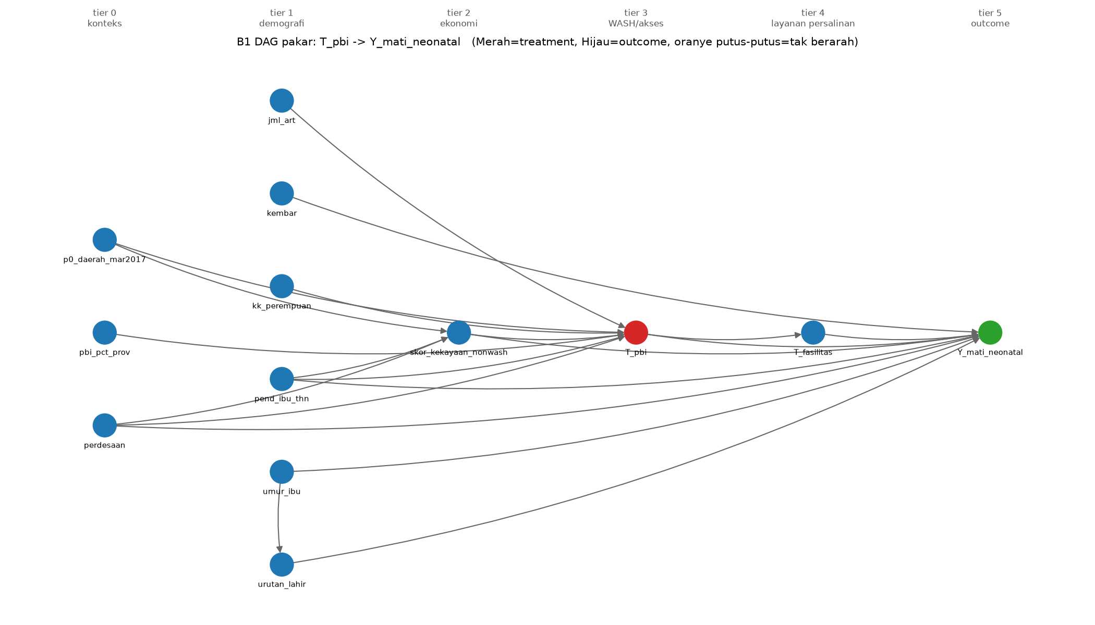
Gambar 1.3.2 DAG pakar (B1)
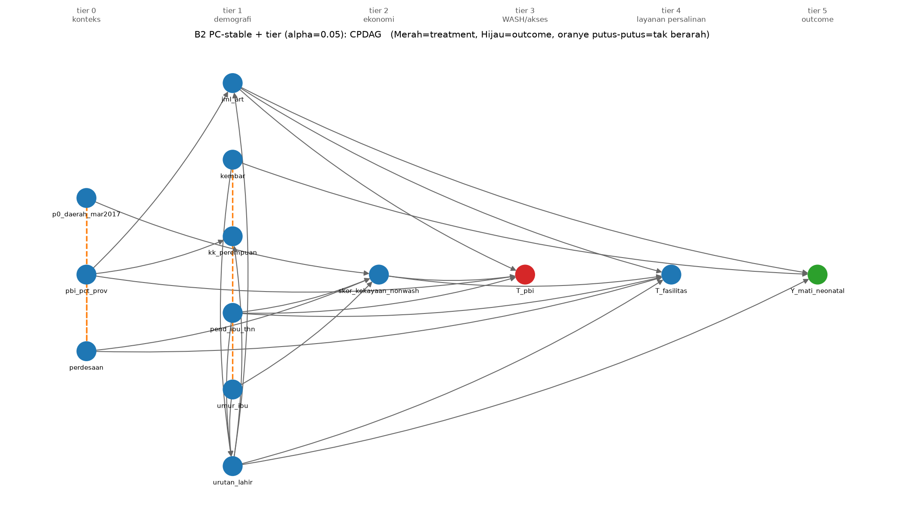
Gambar 1.3.3 CPDAG hasil PC + tier (B2)
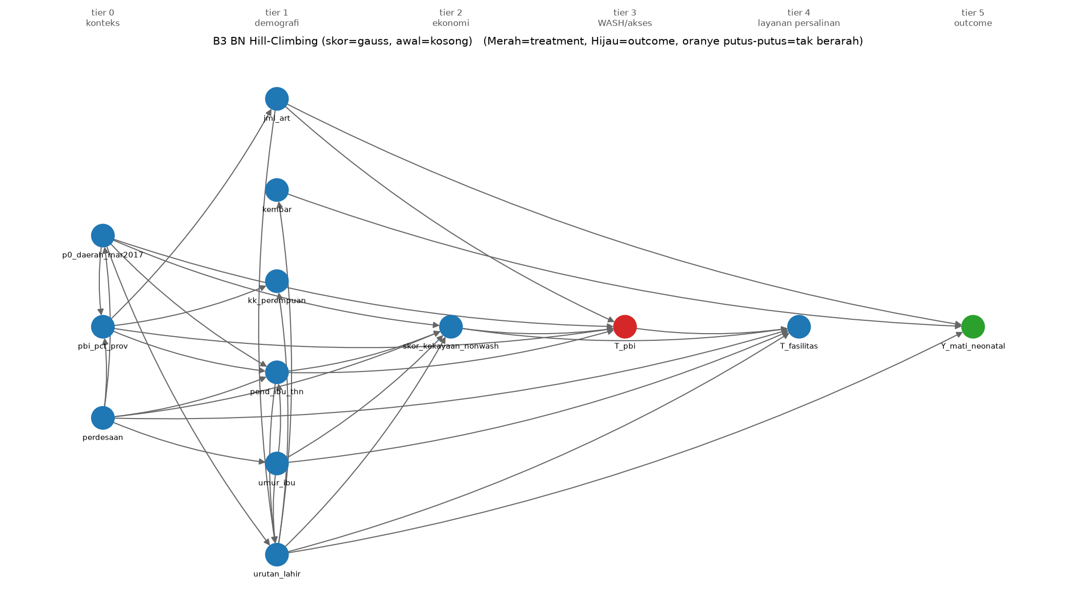
Gambar 1.3.4 DAG hasil Hill-Climbing (B3)

1.4 fasilitas_neonatal: persalinan di fasilitas kesehatan → kematian neonatal

Rangkuman proses
1. Menyiapkan data bersama: 17.607 kasus lengkap pada 16 variabel teramati DAG pakar, masing-masing diberi tier waktu (konteks → demografi → ekonomi → WASH/akses → layanan persalinan → outcome).
2. B1: mengestimasi DAG pakar sebagai SEM (analisis jalur ML dengan kovarians berbobot survei), menilai kecocokan dengan n efektif = n/2,16, mendekomposisi efek langsung dan tak langsung, lalu menghitung ulang efek dalam skala probabilitas dengan probit + g-komputasi.
3. B2: menjalankan PC-stable (uji campuran, α = 0,05, himpunan kondisi ≤ 3), mengorientasikan v-structure, pengetahuan tier, dan aturan Meek R1–R4 menjadi CPDAG, lalu menghitung himpunan efek dengan IDA.
4. B3: mencari DAG dengan Hill-Climbing ber-tier (skor GAUSS, graf awal kosong, induk maks. 5), lalu inferensi do dengan g-komputasi.
5. Langkah estimasi bersama untuk semua metode: adjustment set backdoor dari graf masing-masing → g-komputasi berbobot survei → CI 95% bootstrap PSU.
6. Rangkuman: graf setiap metode dinilai dengan SEM berbobot yang sama (BIC-SEM, CFI) dan presisi estimasi (lebar CI), lalu diperingkat untuk memilih metode terbaik.

Narasi
B1 (DAG pakar + SEM). Kecocokan DAG pakar dengan data tergolong kurang (RMSEA 0,118, CFI 0,815, SRMR 0,079; χ² = 6.367,7, df = 56). Artinya, sebagian independensi bersyarat yang disiratkan DAG pakar tidak didukung data, atau ada panah yang terlewat. Dalam skala probabilitas, efek total persalinan di fasilitas kesehatan adalah -0,0027, terdiri dari efek langsung -0,0027 dan tak langsung 0,0000 (tidak ada mediator dalam DAG pakar).
B2 (PC + tier + IDA). Dengan 7.866 uji independensi bersyarat, PC menemukan 40 sisi berarah dan 2 sisi tak berarah. Dibanding DAG pakar, 13 sisi sama, 29 sisi tambahan, 15 sisi hilang, dan 2 berbeda arah (SHD = 46). Induk pasti T_fasilitas: fasilitas_klaster_lo, pend_ibu_thn, urutan_lahir, skor_kekayaan_nonwash. IDA menghasilkan 1 himpunan induk dengan RD 0,0019; karena hanya satu, pengetahuan tier cukup untuk menetapkan efek secara unik.
B3 (BN berbasis skor). Hill-Climbing berhenti setelah 51 langkah dengan 51 sisi; skor akhir -365.852,9 lebih tinggi daripada skor DAG pakar -384.364,7 pada skor yang sama (SHD = 54). Graf B3 tidak memuat jalur berarah dari T_fasilitas ke Y_mati_neonatal, sehingga menurut graf ini efek kausalnya nol. Hal ini lazim terjadi pada outcome langka atau lemah: penalti BIC menghapus sisi yang penambahan kecocokannya kecil.
Perbandingan estimasi (RD, CI 95%): B1 0,0010 [-0,0057; 0,0058]; B2 0,0019 [-0,0046; 0,0069]; B3 0,0000 [0,0000; 0,0000]. Metode yang menghasilkan efek tak nol sepakat pada arah efek.
Metode terbaik: B3 BN berbasis skor (peringkat rata-rata 1,00; unggul pada BIC-SEM, CFI), dengan RD 0,0000 yang tidak bermakna secara statistik (CI 95% memuat nol). Karena tidak ada ground truth, terbaik berarti graf paling sesuai data (setelah memperhitungkan kesederhanaan) dan estimasi paling presisi, bukan jaminan paling benar secara kausal. Temuan ini menjadi pembanding bagi SOL-DAG: kelemahan bersama ketiga baseline adalah penemuan graf yang belum memperhitungkan desain survei.

Hasil dan perbandingan
Tabel 1.4.1 Pemeringkatan B1–B3 (hijau = terbaik; BIC-SEM ↓, CFI ↑, lebar CI ↓)
metode | sisi | SHD | BIC SEM | CFI | RMSEA | RD [CI 95%] | lebar CI | detik penemuan | peringkat rata2
B1 SEM (DAG pakar) | 28 | 0 | 5863,4 | 0,815 | 0,118 | +0,0010 [−0,0057; +0,0058] | 0,0115 | 0,018 | 2,67
B2 PC + tier + IDA | 42 | 46 | 1322,8 | 0,944 | 0,057 | +0,0019 [−0,0046; +0,0069] | 0,0115 | 4,647 | 1,67
B3 BN berbasis skor | 51 | 54 | −323,3 | 0,994 | 0,020 | +0,0000 [+0,0000; +0,0000] | – | 0,439 | 1,00

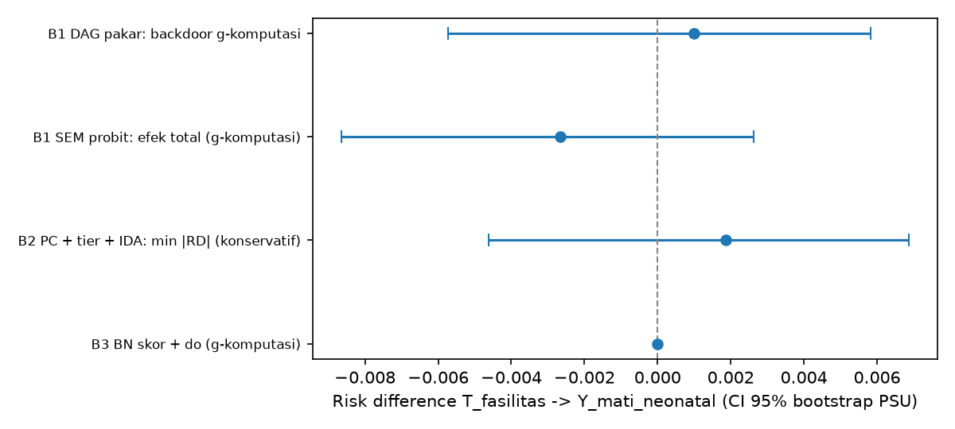
Gambar 1.4.1 Risk difference dan CI 95% bootstrap PSU per metode
Tabel 1.4.2 Kecocokan DAG pakar (B1 SEM)
ukuran kecocokan | nilai
chi2 | 6367,743
df | 56,000
p_chi2 | 0,000
RMSEA | 0,118
CFI | 0,815
SRMR | 0,079
n_eff | 8151,389
BIC_SEM | 5863,410

Tabel 1.4.3 Dekomposisi efek B1 (linear dan probit)
komponen | estimasi | se boot | ci bawah | ci atas
total | −0,0027 | 0,0028 | −0,0086 | +0,0025
langsung | −0,0027 | 0,0028 | −0,0086 | +0,0025
tak_langsung | +0,0000 | 0,0000 | +0,0000 | +0,0000
jalur: T_fasilitas -> Y_mati_neonatal | −0,0027 | 0,0028 | −0,0086 | +0,0025
probit_RD | −0,0027 | 0,0028 | −0,0087 | +0,0026
probit_RD_langsung | −0,0027 | 0,0028 | −0,0087 | +0,0026
probit_RD_tak_langsung | +0,0000 | 0,0000 | +0,0000 | +0,0000
probit_RR | +0,8216 | 0,1683 | +0,5703 | +1,2204

Tabel 1.4.4 Himpunan efek IDA (B2)
himpunan induk | n induk | p1 | p0 | RD [CI 95%] | RR [CI 95%]
fasilitas_klaster_lo, pend_ibu_thn, urutan_lahir, skor_kekayaan_nonwash | 4 | 0,0134 | 0,0115 | +0,0019 [−0,0046; +0,0069] | 1,16 [0,73; 1,86]

Tabel 1.4.5 Ringkasan B3 (BN berbasis skor)
ukuran | nilai
skor | gauss
awal | kosong
langkah | 51
skor akhir | -365852,91
skor DAG pakar | -384364,73
sisi | 51
SHD | 54
adjustment | anak_laki, fasilitas_klaster_lo, jarak_klaster_lo, kembar, p0_daerah_mar2017, pct_pkm_kurang_bidan, pend_ibu_thn, perdesaan, rasio_pkm_per_kec, skor_kekayaan_nonwash, umur_ibu, urutan_lahir
catatan | tidak ada jalur berarah T->Y di graf: efek = 0

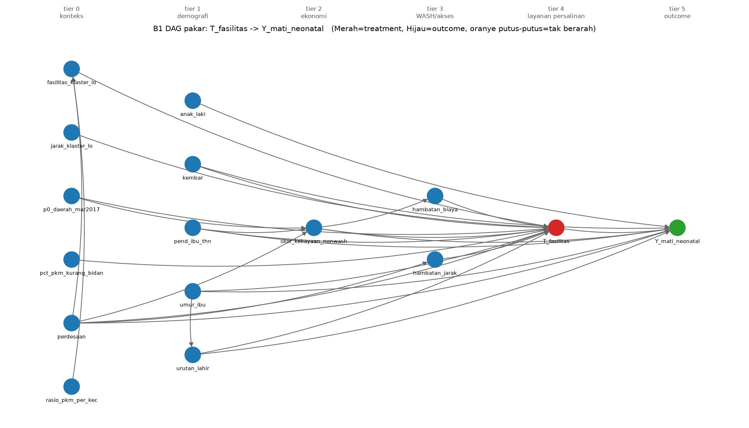
Gambar 1.4.2 DAG pakar (B1)
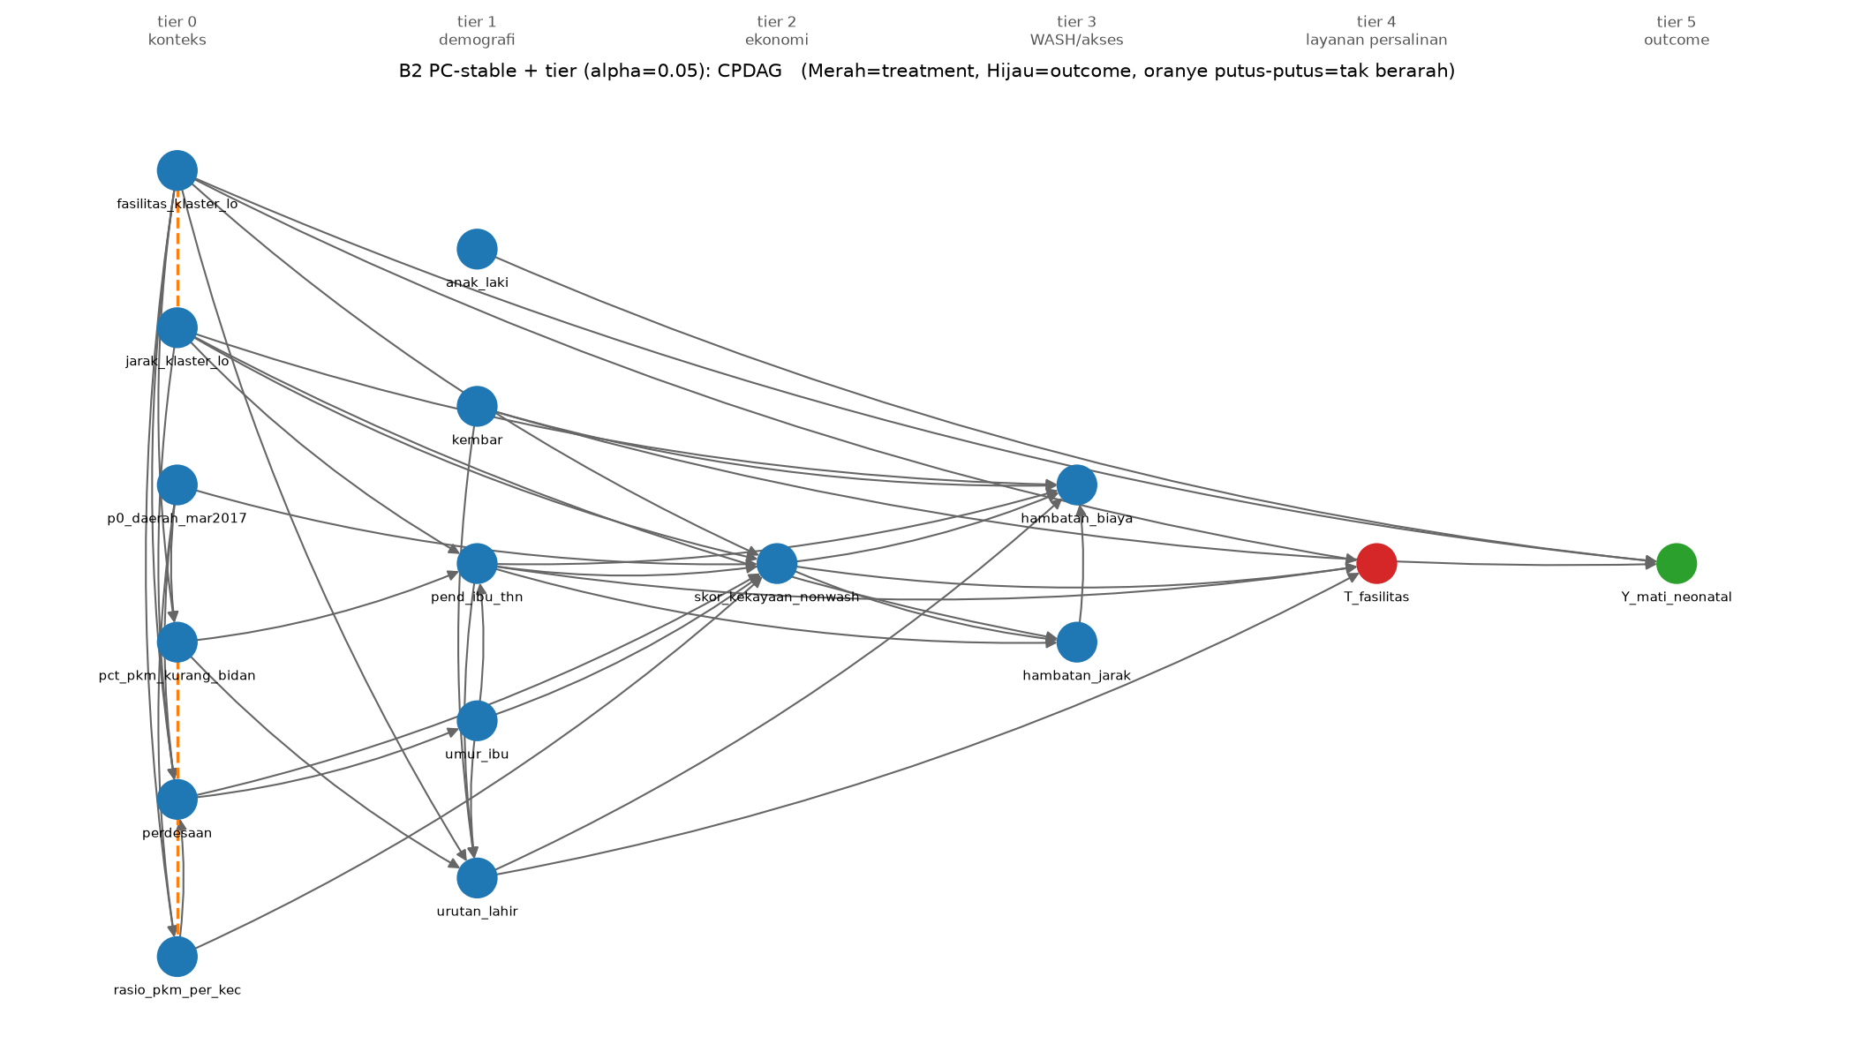
Gambar 1.4.3 CPDAG hasil PC + tier (B2)
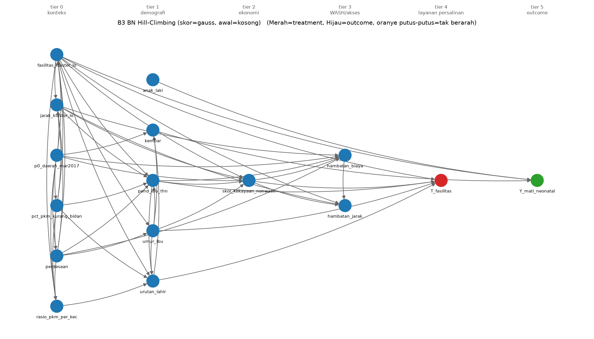
Gambar 1.4.4 DAG hasil Hill-Climbing (B3)

1.5 sanitasi_diare_ctps: sanitasi layak → diare pada balita (2 minggu terakhir)

Rangkuman proses
1. Menyiapkan data bersama: 16.232 kasus lengkap pada 15 variabel teramati DAG pakar, masing-masing diberi tier waktu (konteks → demografi → ekonomi → WASH/akses → layanan persalinan → outcome).
2. B1: mengestimasi DAG pakar sebagai SEM (analisis jalur ML dengan kovarians berbobot survei), menilai kecocokan dengan n efektif = n/2,16, mendekomposisi efek langsung dan tak langsung, lalu menghitung ulang efek dalam skala probabilitas dengan probit + g-komputasi.
3. B2: menjalankan PC-stable (uji campuran, α = 0,05, himpunan kondisi ≤ 3), mengorientasikan v-structure, pengetahuan tier, dan aturan Meek R1–R4 menjadi CPDAG, lalu menghitung himpunan efek dengan IDA.
4. B3: mencari DAG dengan Hill-Climbing ber-tier (skor GAUSS, graf awal kosong, induk maks. 5), lalu inferensi do dengan g-komputasi.
5. Langkah estimasi bersama untuk semua metode: adjustment set backdoor dari graf masing-masing → g-komputasi berbobot survei → CI 95% bootstrap PSU.
6. Rangkuman: graf setiap metode dinilai dengan SEM berbobot yang sama (BIC-SEM, CFI) dan presisi estimasi (lebar CI), lalu diperingkat untuk memilih metode terbaik.

Narasi
B1 (DAG pakar + SEM). Kecocokan DAG pakar dengan data tergolong kurang (RMSEA 0,079, CFI 0,844, SRMR 0,068; χ² = 2.844,0, df = 60). Artinya, sebagian independensi bersyarat yang disiratkan DAG pakar tidak didukung data, atau ada panah yang terlewat. Dalam skala probabilitas, efek total sanitasi layak adalah -0,0196, terdiri dari efek langsung -0,0194 dan tak langsung -0,0002 (melalui mediator).
B2 (PC + tier + IDA). Dengan 9.108 uji independensi bersyarat, PC menemukan 42 sisi berarah dan 4 sisi tak berarah. Dibanding DAG pakar, 20 sisi sama, 26 sisi tambahan, 10 sisi hilang, dan 2 berbeda arah (SHD = 38). Induk pasti T_sanitasi: sanitasi_klaster_lo, pend_ibu_thn, org_per_kamar, skor_kekayaan_nonwash. IDA menghasilkan 1 himpunan induk dengan RD -0,0185; karena hanya satu, pengetahuan tier cukup untuk menetapkan efek secara unik.
B3 (BN berbasis skor). Hill-Climbing berhenti setelah 50 langkah dengan 50 sisi; skor akhir -325.242,0 lebih tinggi daripada skor DAG pakar -333.219,4 pada skor yang sama (SHD = 41). Graf B3 memuat jalur berarah dari treatment ke outcome sehingga efek dihitung dengan inferensi do.
Perbandingan estimasi (RD, CI 95%): B1 -0,0193 [-0,0365; -0,0012]; B2 -0,0185 [-0,0375; -0,0008]; B3 -0,0201 [-0,0388; -0,0020]. Metode yang menghasilkan efek tak nol sepakat pada arah efek.
Metode terbaik: B3 BN berbasis skor (peringkat rata-rata 1,67; unggul pada BIC-SEM, CFI), dengan RD -0,0201 yang bermakna secara statistik (CI 95% tidak memuat nol). Karena tidak ada ground truth, terbaik berarti graf paling sesuai data (setelah memperhitungkan kesederhanaan) dan estimasi paling presisi, bukan jaminan paling benar secara kausal. Temuan ini menjadi pembanding bagi SOL-DAG: kelemahan bersama ketiga baseline adalah penemuan graf yang belum memperhitungkan desain survei.

Hasil dan perbandingan
Tabel 1.5.1 Pemeringkatan B1–B3 (hijau = terbaik; BIC-SEM ↓, CFI ↑, lebar CI ↓)
metode | sisi | SHD | BIC SEM | CFI | RMSEA | RD [CI 95%] | lebar CI | detik penemuan | peringkat rata2
B1 SEM (DAG pakar) | 30 | 0 | 2308,5 | 0,844 | 0,079 | −0,0193 [−0,0365; −0,0012] | 0,0353 | 0,019 | 2,33
B2 PC + tier + IDA | 46 | 38 | 381,0 | 0,954 | 0,044 | −0,0185 [−0,0375; −0,0008] | 0,0367 | 7,317 | 2,00
B3 BN berbasis skor | 50 | 41 | −246,8 | 0,991 | 0,021 | −0,0201 [−0,0388; −0,0020] | 0,0368 | 0,471 | 1,67

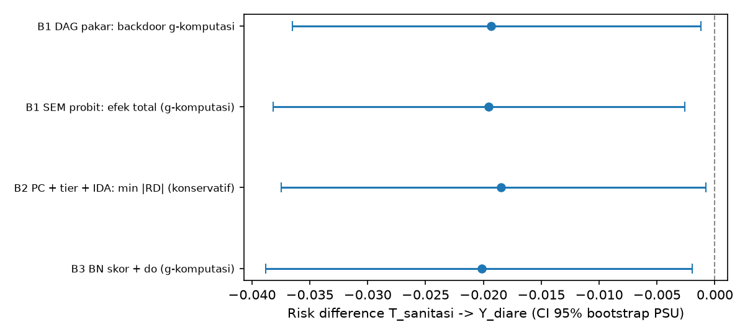
Gambar 1.5.1 Risk difference dan CI 95% bootstrap PSU per metode
Tabel 1.5.2 Kecocokan DAG pakar (B1 SEM)
ukuran kecocokan | nilai
chi2 | 2843,981
df | 60,000
p_chi2 | 0,000
RMSEA | 0,079
CFI | 0,844
SRMR | 0,068
n_eff | 7514,815
BIC_SEM | 2308,503

Tabel 1.5.3 Dekomposisi efek B1 (linear dan probit)
komponen | estimasi | se boot | ci bawah | ci atas
total | −0,0205 | 0,0095 | −0,0389 | −0,0028
langsung | −0,0203 | 0,0096 | −0,0391 | −0,0025
tak_langsung | −0,0002 | 0,0010 | −0,0021 | +0,0017
jalur: T_sanitasi -> Y_diare | −0,0203 | 0,0096 | −0,0391 | −0,0025
jalur: T_sanitasi -> cuci_tangan_dasar -> Y_diare | −0,0002 | 0,0010 | −0,0021 | +0,0017
probit_RD | −0,0196 | 0,0093 | −0,0381 | −0,0026
probit_RD_langsung | −0,0194 | 0,0094 | −0,0377 | −0,0021
probit_RD_tak_langsung | −0,0002 | 0,0009 | −0,0020 | +0,0016
probit_RR | +0,8744 | 0,0542 | +0,7752 | +0,9821

Tabel 1.5.4 Himpunan efek IDA (B2)
himpunan induk | n induk | p1 | p0 | RD [CI 95%] | RR [CI 95%]
sanitasi_klaster_lo, pend_ibu_thn, org_per_kamar, skor_kekayaan_nonwash | 4 | 0,1365 | 0,1550 | −0,0185 [−0,0375; −0,0008] | 0,88 [0,78; 0,99]

Tabel 1.5.5 Ringkasan B3 (BN berbasis skor)
ukuran | nilai
skor | gauss
awal | kosong
langkah | 50
skor akhir | -325242,03
skor DAG pakar | -333219,43
sisi | 50
SHD | 41
adjustment | anak_laki, cuci_tangan_dasar, cuci_tangan_klaster_lo, org_per_kamar, p0_daerah_mar2017, pend_ibu_thn, perdesaan, sanitasi_klaster_lo, skor_kekayaan_nonwash, umur_anak_bln
catatan | -

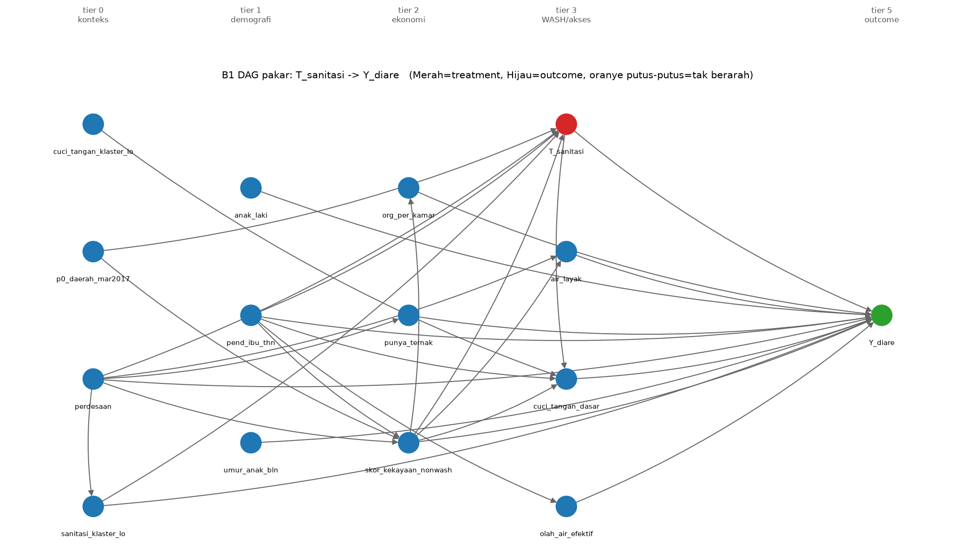
Gambar 1.5.2 DAG pakar (B1)
Gambar 1.5.3 CPDAG hasil PC + tier (B2)
Gambar 1.5.4 DAG hasil Hill-Climbing (B3)

1.6 pbi_diare_biaya: kepesertaan JKN PBI → diare pada balita (2 minggu terakhir)

Rangkuman proses
1. Menyiapkan data bersama: 16.508 kasus lengkap pada 15 variabel teramati DAG pakar, masing-masing diberi tier waktu (konteks → demografi → ekonomi → WASH/akses → layanan persalinan → outcome).
2. B1: mengestimasi DAG pakar sebagai SEM (analisis jalur ML dengan kovarians berbobot survei), menilai kecocokan dengan n efektif = n/2,16, mendekomposisi efek langsung dan tak langsung, lalu menghitung ulang efek dalam skala probabilitas dengan probit + g-komputasi.
3. B2: menjalankan PC-stable (uji campuran, α = 0,05, himpunan kondisi ≤ 3), mengorientasikan v-structure, pengetahuan tier, dan aturan Meek R1–R4 menjadi CPDAG, lalu menghitung himpunan efek dengan IDA.
4. B3: mencari DAG dengan Hill-Climbing ber-tier (skor GAUSS, graf awal kosong, induk maks. 5), lalu inferensi do dengan g-komputasi.
5. Langkah estimasi bersama untuk semua metode: adjustment set backdoor dari graf masing-masing → g-komputasi berbobot survei → CI 95% bootstrap PSU.
6. Rangkuman: graf setiap metode dinilai dengan SEM berbobot yang sama (BIC-SEM, CFI) dan presisi estimasi (lebar CI), lalu diperingkat untuk memilih metode terbaik.

Narasi
B1 (DAG pakar + SEM). Kecocokan DAG pakar dengan data tergolong baik (RMSEA 0,038, CFI 0,964, SRMR 0,023; χ² = 605,1, df = 51). Dalam skala probabilitas, efek total kepesertaan JKN PBI adalah 0,0161, terdiri dari efek langsung 0,0162 dan tak langsung -0,0002 (melalui mediator).
B2 (PC + tier + IDA). Dengan 4.811 uji independensi bersyarat, PC menemukan 36 sisi berarah dan 3 sisi tak berarah. Dibanding DAG pakar, 17 sisi sama, 22 sisi tambahan, 9 sisi hilang, dan 0 berbeda arah (SHD = 31). Induk pasti T_pbi: pbi_pct_prov, ibu_bekerja, jml_art, pend_ibu_thn, skor_kekayaan_nonwash. IDA menghasilkan 1 himpunan induk dengan RD 0,0214; karena hanya satu, pengetahuan tier cukup untuk menetapkan efek secara unik.
B3 (BN berbasis skor). Hill-Climbing berhenti setelah 42 langkah dengan 42 sisi; skor akhir -334.330,9 lebih tinggi daripada skor DAG pakar -342.982,9 pada skor yang sama (SHD = 35). Graf B3 memuat jalur berarah dari treatment ke outcome sehingga efek dihitung dengan inferensi do.
Perbandingan estimasi (RD, CI 95%): B1 0,0191 [0,0048; 0,0368]; B2 0,0214 [0,0054; 0,0373]; B3 0,0203 [0,0056; 0,0377]. Metode yang menghasilkan efek tak nol sepakat pada arah efek.
Metode terbaik: B2 PC + tier + IDA (peringkat rata-rata 1,67; unggul pada lebar CI), dengan RD 0,0214 yang bermakna secara statistik (CI 95% tidak memuat nol). Karena tidak ada ground truth, terbaik berarti graf paling sesuai data (setelah memperhitungkan kesederhanaan) dan estimasi paling presisi, bukan jaminan paling benar secara kausal. Temuan ini menjadi pembanding bagi SOL-DAG: kelemahan bersama ketiga baseline adalah penemuan graf yang belum memperhitungkan desain survei.

Hasil dan perbandingan
Tabel 1.6.1 Pemeringkatan B1–B3 (hijau = terbaik; BIC-SEM ↓, CFI ↑, lebar CI ↓)
metode | sisi | SHD | BIC SEM | CFI | RMSEA | RD [CI 95%] | lebar CI | detik penemuan | peringkat rata2
B1 SEM (DAG pakar) | 26 | 0 | 149,1 | 0,964 | 0,038 | +0,0191 [+0,0048; +0,0368] | 0,0320 | 0,016 | 2,67
B2 PC + tier + IDA | 39 | 31 | −330,5 | 0,989 | 0,019 | +0,0214 [+0,0054; +0,0373] | 0,0319 | 2,957 | 1,67
B3 BN berbasis skor | 42 | 35 | −373,5 | 0,993 | 0,015 | +0,0203 [+0,0056; +0,0377] | 0,0321 | 0,405 | 1,67

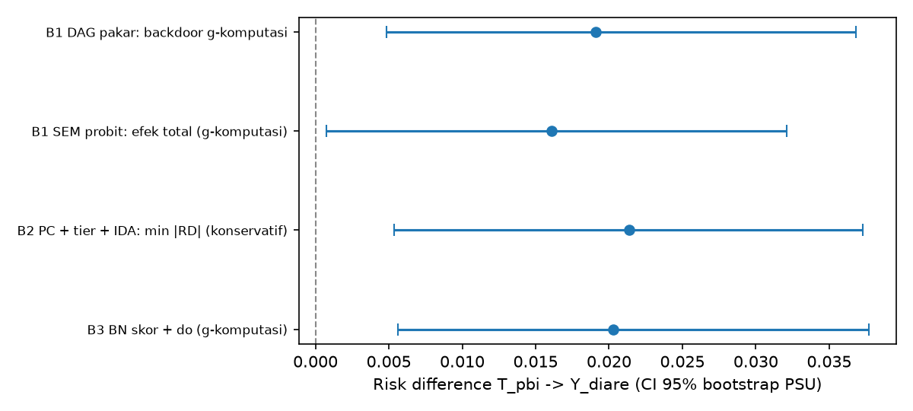
Gambar 1.6.1 Risk difference dan CI 95% bootstrap PSU per metode
Tabel 1.6.2 Kecocokan DAG pakar (B1 SEM)
ukuran kecocokan | nilai
chi2 | 605,125
df | 51,000
p_chi2 | 0,000
RMSEA | 0,038
CFI | 0,964
SRMR | 0,023
n_eff | 7642,593
BIC_SEM | 149,109

Tabel 1.6.3 Dekomposisi efek B1 (linear dan probit)
komponen | estimasi | se boot | ci bawah | ci atas
total | +0,0165 | 0,0085 | +0,0010 | +0,0328
langsung | +0,0167 | 0,0085 | +0,0012 | +0,0329
tak_langsung | −0,0002 | 0,0002 | −0,0007 | +0,0001
jalur: T_pbi -> Y_diare | +0,0167 | 0,0085 | +0,0012 | +0,0329
jalur: T_pbi -> hambatan_biaya -> Y_diare | −0,0002 | 0,0002 | −0,0007 | +0,0001
probit_RD | +0,0161 | 0,0083 | +0,0007 | +0,0321
probit_RD_langsung | +0,0162 | 0,0083 | +0,0009 | +0,0322
probit_RD_tak_langsung | −0,0002 | 0,0002 | −0,0007 | +0,0001
probit_RR | +1,1173 | 0,0632 | +1,0052 | +1,2431

Tabel 1.6.4 Himpunan efek IDA (B2)
himpunan induk | n induk | p1 | p0 | RD [CI 95%] | RR [CI 95%]
pbi_pct_prov, ibu_bekerja, jml_art, pend_ibu_thn, skor_kekayaan_nonwash | 5 | 0,1569 | 0,1355 | +0,0214 [+0,0054; +0,0373] | 1,16 [1,04; 1,29]

Tabel 1.6.5 Ringkasan B3 (BN berbasis skor)
ukuran | nilai
skor | gauss
awal | kosong
langkah | 42
skor akhir | -334330,86
skor DAG pakar | -342982,91
sisi | 42
SHD | 35
adjustment | air_layak, anak_laki, ibu_bekerja, jml_art, kk_perempuan, p0_daerah_mar2017, pbi_pct_prov, pend_ibu_thn, perdesaan, skor_kekayaan_nonwash, umur_anak_bln
catatan | -

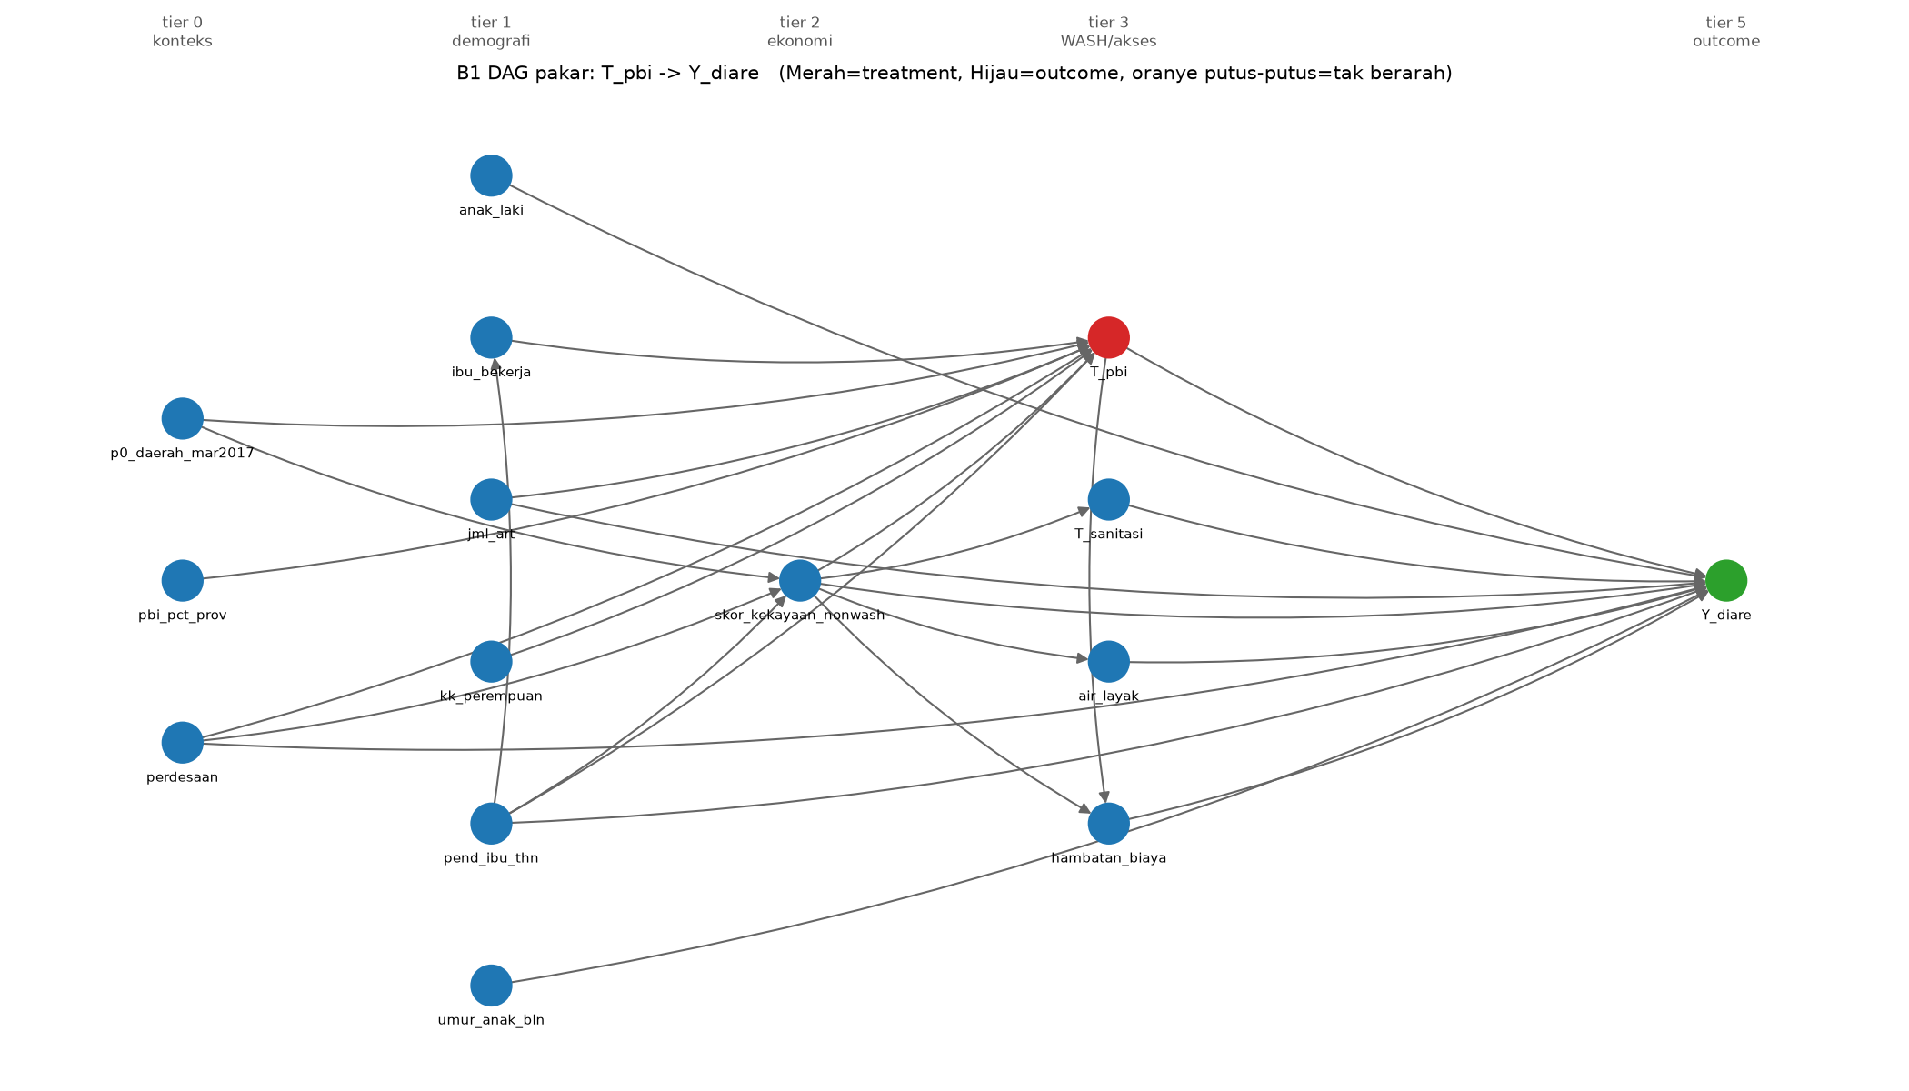
Gambar 1.6.2 DAG pakar (B1)
Gambar 1.6.3 CPDAG hasil PC + tier (B2)
Gambar 1.6.4 DAG hasil Hill-Climbing (B3)

